- DATOS DEL INFORME
Servicio :
Disposición Final Hospitalarios Recolección, Barrido y Limpieza – ASE # _________
X
Período de análisis: Enero 2020

- DESARROLLO DEL INFORME

* Describa aquí todas las actividades de supervisión y control planificadas, teniendo en cuenta los informes de Interventorías, Convenios, Operadores o prestadores del servicio e informes de visitas administrativas y de campo, Estados financieros e Indicadores.

Aspectos de supervisión del servicio y seguimiento:

El presente informe consolida la información y las evidencias de las actividades realizadas en el periodo de Enero de 2020, de acuerdo con lo establecido en el plan de supervisión y control para el servicio de residuos hospitalarios de dicha vigencia, en el cual se requiere para este mes el reporte de la supervisión de las actividades 1, 7, 8 y 9.

A continuación se describe el seguimiento para cada una de las actividades descritas:

- Actividad 1 del plan de supervisión y control: Revisión del informe mensual de la interventoría para análisis de los resultados de verificación, seguimiento y control del componente de RECOLECCIÓN Y TRANSPORTE del servicio de residuos hospitalarios. Cuando amerite se realizará visita de campo administrativa o de campo.

  - RECOLECCIÓN Y TRANSPORTE:

Según lo informado por el concesionario UT ECOCAPITAL, durante el periodo de reporte, se recolectaron y transportaron 1.184 toneladas de residuos infecciosos y/o de riesgo biológico, 6,96% mas que en el periodo de enero de la vigencia 2019. En la siguiente figura se puede observar la evolución histórica de cantidades de residuos hospitalarios infecciosos o de riesgo biológico recolectados y transportados durante las vigencias 2012 a corte de enero de 2020, evidenciando una tendencia a la alza, sin diferencias significativas entre los meses de la misma vigencia.

Figura 1. Residuos recolectados y transportados vigencias 2012 – enero 2020

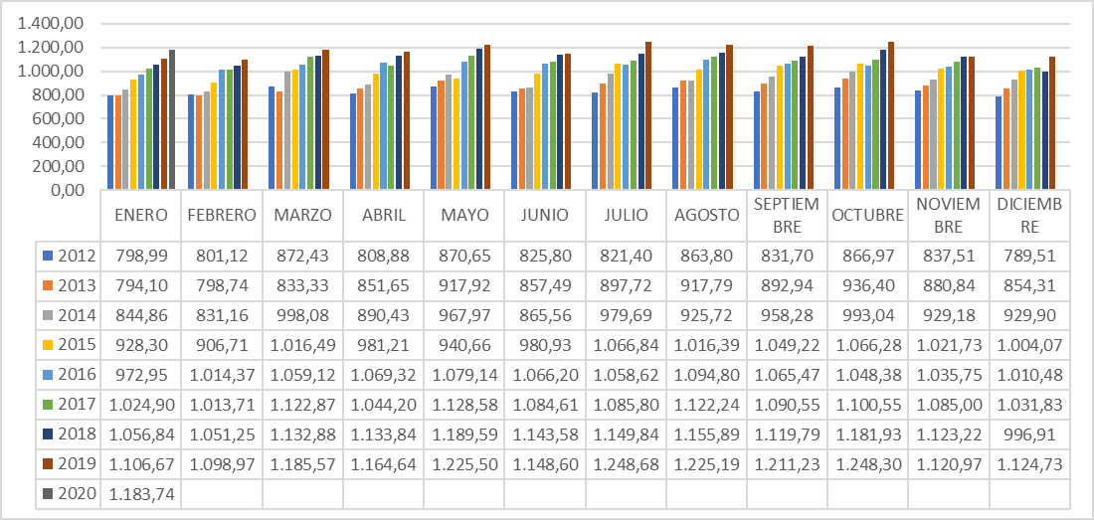
Fuente: Elaboración propia

Durante el periodo de análisis, la Unidad reportó al concesionario dos (2) eventos de residuos abandonados de origen desconocido con número SIRE 5351676 y 5352309. El concesionario realizó la atención correspondiente.

En cuanto al seguimiento realizado por la interventoría, durante el periodo de análisis fueron reportadas en total 388 fallas en el componente de recolección, disminuyendo en un 2% respecto al periodo anterior; el porcentaje de fallas histórico promedio se ubica en un 8%.

Se puede observar en la Figura 2, que para el mes de enero de 2020, las fallas reportadas en el servicio disminuyeron comparativamente con la tendencia que se observaba durante el primer trimestre presentado por la interventoría (abril-mayo y junio de 2019), lo que sugiere mejoras y acciones por parte del concesionario, mas sin embargo se siguen considerando insuficientes, aspecto que ha sido reiterado a través del seguimiento y reuniones técnico operativas (se adjuntan actas).

Figura 2. Comportamiento de fallas Área Técnico-Operativa a enero de 2020

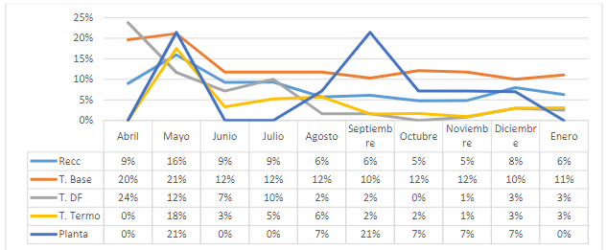

Fuente: Informe de gestión técnico – operativa enero 2020. Consorcio Control AFA

De las fallas del componente de recolección, el 51% corresponden a deficiencias en el proceso de acomodación de residuos al interior de los furgones de recolección, tal y como se enunció en el periodo anterior de diciembre de 2019. Durante el mes de enero, mediante radicado UAESP 20207000024122, Ecocapital presentó los resultados de la prueba piloto realizada con los usuarios pequeños productores, concluyendo que efectivamente se evidencia mejoría en el proceso de acomodación y disminución de riesgos asociados, pero no brinda solución definitiva a la falla, por cuanto el volumen de ciertos residuos no permite que sean contenidos en las canastillas, así como la actividad de cargue se complica para el personal, al generar sobresfuerzo en el movimiento interno de los recipientes al interior del furgón. Así mismo se incrementan los tiempos promedio de recolección alrededor de 3 horas, entre otros aspectos.

En efecto, la interventoría mediante radicado 20207000035642 requirió al concesionario plantear las medidas definitivas orientadas a disminuir el riesgo tal y como lo solicitó la Unidad. En respuesta a dichas solicitudes, mediante radicado UAESP 20207000034222 el concesionario informó que adquirió 4 mallas que serían adecuadas en los furgones, con el fin de fortalecer la contención de los residuos, y puntualizó que semestralmente se están llevando a cabo capacitaciones a los operarios acerca de manejo de cargas y manual de bioseguridad.

En cuanto al cumplimiento de las frecuencias de recolección, la interventoría menciona que con base en las mesas de trabajo que ha venido realizando con el concesionario, se ha depurado la base de datos de catastro y esquema operativo, por lo que Ecocapital tuvo que dar alcance a su informe del mes de diciembre. Pese a la depuración que se ha venido realizando en cuanto al retiro de usuarios inactivos que se encontraban dentro listado, se comparó el archivo de indicador de cumplimiento de frecuencias y se evidenció que se dejó de prestar el servicio a 4.113 usuarios microproductores B y C. Lo anterior suscita un porcentaje de cumplimiento del 80%, aclarando que con base en el alcance presentado por el concesionario, se cuenta con 20.934 usuarios de los cuales se prestó el servicio a 16.821; no obstante Ecocapital también enunció que para el mes de diciembre se realizaron 4.619 reprogramaciones.

A la fecha de análisis por parte de la interventoría, no se contaba con información de servicios prestados y no prestados en el mes de enero 2020, por tanto el análisis se realizó con corte a diciembre de 2020.

Durante el periodo, se dispusieron 1.005,34 toneladas de residuos desactivados en el Relleno Sanitario Doña Juana.

De igual forma, mediante radicado UAESP 20207000047582, la interventoría presentó el análisis de tiempos y movimientos del servicio de los meses de agosto a octubre de 2019. Como resultados se obtuvo que para la atención de usuarios microproductores C, el concesionario empleó mayor tiempo para la atención de usuarios a quienes no se les recogió ningún tipo de residuo, con base en los tiempos de tránsito no efectivos, el cual, multiplicado por el número de servicios no efectivos reportados en los meses de análisis, arroja un tiempo de tránsito total estimado para servicios no efectivos de 897H:05min:00seg, valor que aunque es estimado, indica una alta pérdida de tiempo.

Resulta entonces fundamental que el concesionario revise y ajuste sus procedimientos para la depuración de la base de datos de catastro; debido a que existen usuarios que ya no presentan residuos y se les sigue programando en ruta de recolección. Lo anterior con el fin de reducir el número de servicios no efectivos.

- Actividad 7 del plan de supervisión y control: Revisión del informe mensual de gestión de la interventoría sobre los resultados del análisis de ejecución de las metas e indicadores adoptados en el Plan de Gestión Social 2019 así como la articulación de atención a solicitudes de la Comunidad aledaña a la base de operaciones.

Mediante radicado UAESP 20207000004972 del 07 de enero de 2020, la interventoría, con base en la reunión sostenida con la Unidad y el concesionario el pasado 10 de diciembre, presentó observaciones al Plan de Gestión Social para la vigencia 2020 (enero a abril). De manera posterior mediante radicados UAESP 20207000020432 y 20207000020422 del 17 de enero de 2020, Ecocapital respondió y ajustó las acciones del plan de acuerdo con las observaciones realizadas.

Según el planteamiento del concesionario, el plan de gestión social a ejecutar durante los meses de enero a abril 2020, está encaminado a establecer las estrategias de formación, educación, sensibilización y participación ciudadana, con base en los lineamientos conferidos por el contrato de concesión y demás disposiciones legales bajo el marco de la gestión integral de los residuos generados en la atención en salud y otras actividades, aportando de manera sustancial a la prevención y mitigación de los factores que puedan representar un riesgo para la salud pública y el medio ambiente, desde el componente interno, afianzando los conceptos de los generadores en procesos y procedimientos adecuados para el manejo de este tipo de residuos, y por otro lado, establecer también estrategias de comunicación y participación con la comunidad del área de influencia directa perimetral a la base de operaciones, que permitan informar claramente y de manera oportuna la gestión que ha desarrollado la Unión Temporal Ecocapital en la ciudad de Bogotá, atendiendo las inquietudes y/o solicitudes que puedan surgir con el desarrollo de las actividades de divulgación y participación.

Por último dentro del plan, también se integran estrategias de articulación con las autoridades sanitarias y ambientales, quienes hacen parte fundamental de la cadena de manejo de este tipo de residuos.

Dentro de las actividades a ejecutar se incluyen:

- Capacitaciones institucionales.
- Capacitaciones masivas.
- Talleres en manejo de residuos.
- Visitas de auditoría externa por parte de los usuarios a la base de operaciones.
- Visitas instituciones educativas base de operaciones.
- Visitas por parte de la comunicada a la base de operaciones.
- Visitas auditorías externas aliados estratégicos.
- Capacitaciones virtuales
- Talleres lúdico – prácticos usuarios grandes y medianos productores.
- Audiencia Pública
- Seguimiento a hallazgos
- En todas las actividades se usarán piezas comunicativas como medios impresos, cartillas, presentaciones, video institucional, entre otros.

Las anteriores actividades dan alcance a las siguientes metas:

- Informar al 100% de las personas que soliciten su inclusión a la ruta sanitaria.
- Capacitar al 100% de los nuevos usuarios incorporados a la Ruta Sanitaria en el periodo.
- Capacitar a trece (13) generadores de las categorías de usuarios Grande y mediano productor en el periodo.
- Realizar siete (7) talleres lúdico prácticos dirigidos a generadores de las categorías de Grandes y Medianos productores en el periodo.
- Capacitar en modalidad institucional a veintitrés (23) generadores de las categorías de usuarios pequeños y microproductores en el periodo.
- Realizar tres (3) jornadas lúdico prácticas orientadas a la clasificación y presentación de los residuos infecciosos a Ecocapital en sectores críticos y estratégicos que concentre usuarios o generadores de la categoría pequeños y microproductores en periodo.
- Capacitar 1.260 usuarios de las categorías pequeños y microgeneradores, 378 usuarios se capacitarán de forma virtual en el periodo.
- Articular acciones con la Comisión Ambiental Local de Fontibón
- Participar en las actividades lideradas por el distritl que coordine la UAESP y/o interventoría.
- Capacitar a tres (3) instituciones educativas en el periodo afines a las actividades a que refiere como alcance el Decreto 780 de 2016.
- Realizar siete (7) visitas a la planta para los usuarios del servicio en calidad de auditores externos.
- Realizar una (1) visita a planta en el periodo, para la Comunidad del área de influencia perimetral.
- Realizar una (1) visita a base de operaciones a estudiantes de instituciones de educación superior.
- Realizar dos (2) actividades con la comunidad de influencia perimetral.
- Realizar una (1) visita a la planta de los aliados estratégicos para el tratamiento de los residuos por termodestrucción controlada.
- Realizar asesorías en las Unidades Técnicas de Almacenamiento Central UTAC.

De acuerdo con el plan de supervisión, los resultados de la ejecución de las anteriores actividades se presentará para el mes de abril de 2020.

Actividad 8 del plan de supervisión y control: Seguimiento mensual de acciones correctivas y/o planes de acción

De acuerdo con el contrato 460 de 2019 suscrito con la interventoría Consorcio Control AFA, se cuenta con matriz de seguimiento a las fallas identificadas durante el ejercicio de la supervisión; a esta matriz se le realiza seguimiento de manera mensual durante visita para identificar las acciones correctivas adelantadas por parte del concesionario. Dentro de la relación de los mismos se evidencia que hasta la fecha se han acordado 110 compromisos de los cuales el concesionario ha cumplido con 77. Los restantes se encuentran relacionados en la matriz con su respectiva observación y acción ejecutada por la interventoría donde requiere su cumplimiento.

De acuerdo con las actividades a reportar en el presente informe, a la fecha se encuentran en seguimiento los siguientes planes de acción:

-Tiempos de rotación de residuos en base de operaciones: las acciones ejecutadas por el concesionario, para garantizar el tratamiento y evacuación oportuna de los residuos almacenados en la base de operaciones que superaron los tiempos de almacenamiento, generó que el concesionario reformulara el plan de acción, el cual dio cumplimiento a las situaciones que dieron lugar a la formulación de fallas en el mes de mayo y por esa razón fue cerrado por la interventoría. Sin embargo, en seguimiento realizado por la interventoría en el mes de enero, se evidenció que aunque si bien la cantidad de residuos almacenados se redujo en la segunda semana de enero, está visto que el almacenamiento y la rotación de inventarios es un componente altamente sensible ante cualquier eventualidad o contingencia relacionada con fallas en los equipos dispuestos para el componente de tratamiento, un ejemplo es la última falla presentada en la caldera alquilada de 150 BHP, donde el inventario de residuos se incrementó nuevamente de manera considerable.

Por lo anterior, mediante radicado UAESP 20207000035612 del 29 de enero de 2020, la interventoría requirió al concesionario establecer la estrategia o procedimiento de contingencia que implementará para optimizar la rotación de inventarios cuando se presente un falla o evento que implique el sobrealmacenamiento de residuos garantizando la debida marcación o rotulación de los lotes y el tratamiento ordenado de los residuos de acuerdo con su antigüedad. Así mismo, brindar explicación sobre las modificaciones realizadas a los compromisos adquiridos en el plan de acción cerrado.

-Plan de acción acomodación de residuos de la actividad de recolección: dar alcance a lo enunciado en la actividad 1 del presente informe.

Actividad 9 del plan de supervisión y control: Desarrollo de reuniones mensuales y visitas de seguimiento con la interventoría y el concesionario. Se adjuntan soportes de las siguientes actividades.

-17 de enero de 2020. III mesa de trabajo plan de acción acomodación de residuos en el componente de transporte.
- 21 de enero de 2020. Reunión preoperativa de enero 2020. CONSORCIO CONTROL AFA – UAESP
- 22 de enero de 2020. Reunión operativa de enero 2020. CONSORCIO CONTROL AFA – UT ECOCAPITAL – UAESP
- 23 de enero de 2020. Visita de seguimiento al componente ambiental y Seguridad y Salud en el Trabajo. CONSORCIO CONTROL AFA – UT ECOCAPITAL – UAESP
- 27 de enero de 2020. Reunión Videoconferencia análisis plan de migración de información propuesto por UT ECOCAPITAL. CONSORCIO CONTROL AFA – UAESP
- 28 de enero de 2020. Reunión preparación Audiencia Pública 2019. CONSORCIO CONTROL AFA – UT ECOCAPITAL – UAESP
- 29 de enero de 2020. Reunión mesa interinstitucional de residuos hospitalarios. VARIAS ENTIDADES

- Matrices de seguimiento del servicio

El componente de residuos hospitalarios cuenta con las siguientes matrices de seguimiento las cuales se encuentran para consulta a través del equipo de apoyo a la supervisión y se actualizan de forma mensual en el aplicativo OneDrive.
- Matriz de estadísticas del servicio vigencia 2020 actualizada al mes de enero de 2020.
- Matriz de atención de residuos abandonados vigencia 2020.
- Matriz de oficios de entrada y de salida a través del Sistema de Gestión Documental – Orfeo vigencia 2020.

- APROBACIÓN DEL SUBDIRECTOR (A)
Fecha de aprobación: ___/___/___ Nombre HERMES HUMBERTO FORERO MORENO Firma ___________________________
Subdirector de Recolección, Barrido y Limpieza
Nombre de los profesionales que apoyan la supervisión y control del servicio:

Nombre: Viviana Reyes Cargo: Profesional Especializado Grado 24 Firma: ____________________________

Ana María Agudelo Fontecha Cargo: Contrato No. 167 de 2019 Firma: ____________________________
** Se incluye la totalidad de los participantes.

